Лепка: https://vsykosmetika.ru/konspekt-zanyatiya-po-lepke-v-starshei-gruppe-nasekomye-maiskii-zhuk-nod-lepka.html
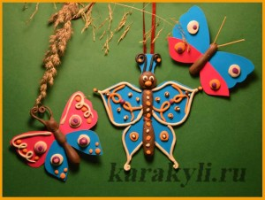
Бабочки из пластилина - лепка насекомых с детьми от трех лет.
Бабочка из пластилина - интересная поделка с детьми-дошкольниками. Главная сложность при изображении бабочки, которая может возникнуть у детей - это лепка крыльев. Но если воспользоваться для создания крыльев дополнительный материал - картон - то эта проблема сразу будет решена. В таком виде поделка сразу становиться настолько простой, что подойдет даже для детей трех лет.
Бабочка из пластилина с картонными крыльями - простая поделка для детей от трех лет.
Слепим колбаску-цилиндр.
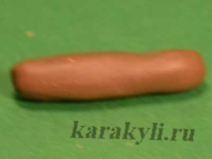

Из картона вырежем заранее крылышки. Это нужно сделать взрослому.

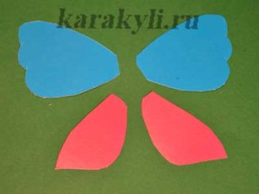

Шаблон крыльев для простой поделки с детьми бабочка из пластилина с картонными крыльями.
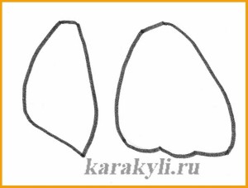

Украсим крылья простейшим налепом из пластилина. Например, скатаем разноцветные шарики и прижмем их, расплющивая к крылышкам.
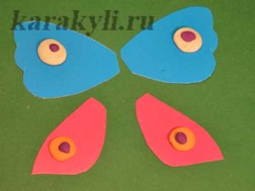
Воткнем картонные крылышки в пластилиновую колбаску-туловище. В принципе, работу на этом можно закончить.
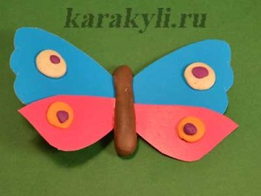
Если хотите, можете сделать бабочку усики из соломинок, веточек, синельной проволоки. Бабочка из пластилина готова.
